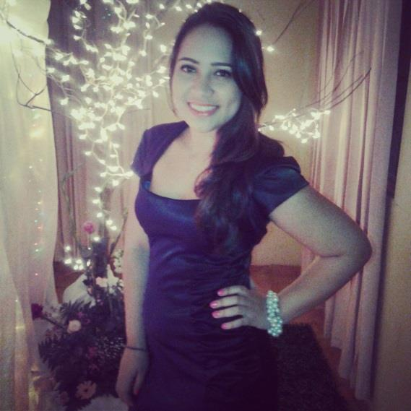**CURRICULUM VITAE**

**MARIA DEL CARMEN LAURENCE CASTILLO CED. 2-732-732**

**Fecha de Nacimiento:** 15 de enero de 1994

Dirección: La Chorrera, corregimiento de Barrio   
 Balboa, La Tulihueca, Calle Los Cerezos

Teléfono: 6305-9430

Hijos: 1

**Estudios Realizados:**

Técnico en Logística y

Transporte Multimodal Universidad

Tecnológica de Panamá (2014).

Bachiller en Comercio con Contabilidad

Y Publicidad Colegio Moisés Castillo

Ocaña (2011).

Certificado de sexto grado Escuela Tomás Martin Feuillet (2005).

**Habilidades:**

Manejos de programas de computación: Microsoft Word, Excel. Máquina de

Escribir.

Atención al cliente

Confección de documentos comerciales

(Requisición, orden de compra, facturas,

Cheques, etc.)

**Experiencia**: Transporte y Distribución Local

Grupo TLA Logistic (3 meses)

Coordinadora de Pedidos Comex

Grupo TLA Logistic (3 meses)

Encargada de bodega

Grupo TLA (actualmente)

Referencias laborables:

Danilo Bustamante

Gerente de Forwarding Grupo TLA

Tel. 6316-5258

Roberto Degenhardt

Jefe Logístico Comex

Tel. 6246-2384

